**Tema 2**

**Actividad 2**

**Secretaría del Campo.**

La Secretaría del Campo, es una dependencia del Poder Ejecutivo del Estado, que tiene como objeto fundamental “promover y fomentar en la entidad acciones de evaluación, capacitación, asistencia técnica, organización de productores, comercialización de los productos, protección de los recursos forestales, de reconversión productiva y agroindustrial; así como incentivar y fomentar la producción y la productividad agrícola y ganadera para mejorar el nivel de vida de la población rural del Estado”.

**Misión:**

Impulsar el desarrollo agropecuario y forestal consolidando la actividad humana y económica en un marco de equilibrio, que privilegie la preservación y aprovechamiento racional de los recursos y el potencial productivo, aplicando tecnologías innovadoras, investigación, capacitación, organización y asistencia técnica integral, esquemas de financiamiento y comercialización, propiciando el incremento en la producción y productividad para alcanzar la autosuficiencia, la competitividad y el desarrollo sustentable del campo en beneficio de la población rural.

**Visión:**

Ser una Dependencia de Gobierno, eficaz, eficiente, que procure el desarrollo económico del Estado, en un marco de equilibrio y aprovechamiento racional de los recursos y el potencial agropecuario; impulsando programas y proyectos productivos viables y rentables, que beneficien a los productores del campo y fortalezcan el desarrollo integral y sustentable de Chiapas.

**Organigrama General.**

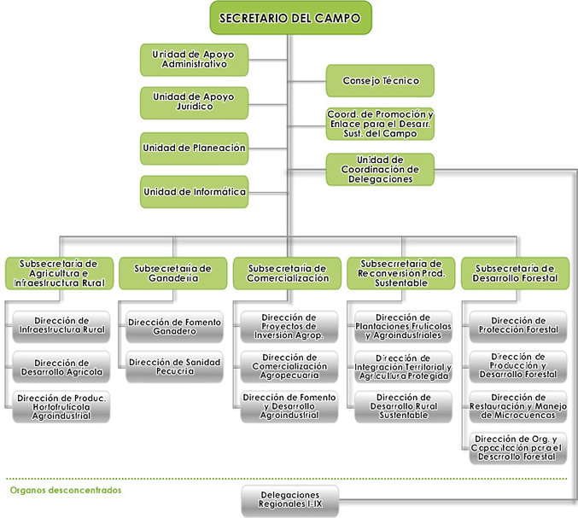

**Funciones.**

Dentro de las principales funciones que esta dependencia ejecuta están:

Ejercer atribuciones y funciones en materia agropecuaria, forestal y de desarrollo rural.

Promover el desarrollo regional armónico e impulsar programas en materia de desarrollo rural y proyectos que contribuyan al incremento de los ingresos de los productores, fortaleciendo la economía del Estado y con ello, al mejoramiento de la calidad de vida familiar y comunitaria.

Fomentar el desarrollo de las actividades del sector rural con la finalidad de promover el empleo; por lo que desarrolla programas y acciones que incrementen la productividad y rentabilidad de sus actividades; además, organiza y/o patrocina congresos, concursos y eventos de divulgación agropecuaria.

Impulsa la agricultura, ganadería, apicultura, avicultura y silvicultura, a través de programas y actividades relacionados con la asistencia técnica, capacitación y manejo sustentable; además, procura la conservación de suelos agrícolas, pastizales, bosques y aguas de la Entidad, en coordinación con autoridades federales y municipales.

Proporciona apoyo y asesoría en la elaboración de proyectos de inversión y estudios de factibilidad, e impulsa el desarrollo forestal sustentable, con la finalidad de fomentar la inversión de los sectores social y privado, así como promover la participación social, privada y pública, el uso de tecnologías y productos no contaminantes y de impactos positivos; además, promueve las plantaciones, organizamos a los productores y fomentamos la industria, comercialización y financiamiento de productos agroindustriales, frutales, hortícolas y tradicionales.

Actúa como organismo certificador de viveros y almácigos en el Estado, además aplica técnicas amigables al medio ambiente y favorables al mercado nacional e internacional, así como, normas y tecnologías de sanidad vegetal en viveros y plantaciones, con la finalidad de alcanzar estatus fitosanitarios e inocuidad alimentaria; también, promueve proyectos de mejoramiento y validación de cultivos estratégicos para mejorar la calidad genética y fitosanitaria de los materiales destinados a plantaciones y a la productividad hortícola, estableciendo bancos de germoplasma, por lo que desarrollamos estrategias necesarias para la preservación y aprovechamiento del germoplasma nativo y exóticos en las zonas de mayor potencial, a través de las colecciones vivas, jardines agronómicos y la promoción de cultivos tradicionales. Toma acuerdos de programas de sanidad animal y vegetal con el sector privado y dependencias del Gobierno Federal, Estatal y Municipal; además, garantiza la calidad de los productos para la alimentación animal y en la nutrición vegetal, estableciendo los controles necesarios.

Fomenta la producción rural, conforme a los criterios generales determinados para el establecimiento de apoyos financieros en coordinación con la Secretaría de Hacienda, de acuerdo con los programas autorizados.

Trabaja en coordinación con la Secretaría de Educación y las instituciones de enseñanza e investigación, con la finalidad de fomentar la educación, investigación y programas de tecnología apropiada para el campo; además, coordina la integración de un foro consultivo interdisciplinario forestal y ambiental constituido por académicos, investigadores, científicos y personalidades vinculadas a esta actividad, a efecto de proponer programas desarrollo forestal, dar seguimiento y evaluarlos conforme a las reglas establecidas.

Coordina la integración, planeación, administración, operación y fortalecimiento de las actividades forestales en el Estado, en materia de protección, conservación, restauración, desarrollo, fomento, diversificación productiva, transformación, industrialización y comercialización de los productos agrícolas y demás recursos forestales maderables y no maderables, así como de los servicios sistémicos, fomentando su exportación, en coordinación con las autoridades competentes.

Identifica, valida y transfiere las tecnologías pertinentes para desarrollar el potencial de los recursos naturales e implementa sistemas de producción intensivos, de agricultura en ambientes controlados y de plantaciones perennes, que coadyuven a disminuir la presión a la tierra, elevar la productividad y diversificar la actividad agrícola en las regiones de nuestro Estado.

**Propuestas de mejora para la Secretaría.**

Para poder integrar algunas posibles alternativas de mejora dentro de la Secretaría del Campo antes es necesario detallar determinados problemas que aquejan a la población rural, misma que es el centro de atención prioritario de la misma.

Debido a que los campesinos y productores han enfrentado el problema de la descapitalización y baja rentabilidad de sus parcelas, sus huertos y sus hatos ganaderos. La crisis agropecuaria de los últimos 10 años ha generado una estructura productiva ineficiente, con serios problemas sanitarios, económicos y sociales, que limitan aún más la posibilidad de los agricultores y ganaderos de incorporarse al desarrollo económico competitivo.

La falta de apoyos económicos y créditos oportunos, de fácil acceso y orientados a aumentar la productividad y capitalización también representan una problemática; a esta falta de orientación se suman los ineficientes esquemas de administración y control de los recursos por parte de las instituciones, quienes están más preocupados por justificar el gasto, que en saber si esos recursos están realmente aplicándose al sector productivo y generando el valor económico necesario para solventar los requerimientos mínimos necesarios para las familias campesinas.

La falta de seguimiento de los proyectos y los créditos asociados a éstos, propicia que gran parte de los créditos no se recuperen. Los productores no cumplen sus compromisos crediticios, debido entre otras cosas, a que no se previno a tiempo, los problemas económicos, técnicos y de mercado de la actividad productiva, generando problemas de liquidez y de solvencia, que bien pudieron haberse evitado con la supervisión. Se ha dejado en manos de despachos de técnicos esta función, pero tampoco están haciendo este trabajo fundamental de la inspección y supervisión de los proyectos.

Con los antecedentes anteriores podemos plantear que, para lograr la reactivación económica a favor de la población rural más necesitada, se requiere de la coordinación de los tres órdenes de gobierno y las organizaciones productivas, para lograr los cambios cualitativos y cuantitativos que el sector agropecuario demanda, incluyendo la atención más esmerada de los asuntos agrarios que son una prioridad para generar certeza jurídica a los sujetos agrarios en la tenencia de la tierra.

Basado en el marco de la Ley de Desarrollo Rural Sustentable, en la que se asientan los principios fundamentales de la visión agroalimentaria como política de Estado, siendo el instrumento para impulsar el cambio en las actividades agropecuarias y en consecuencia, en el mejoramiento de la calidad de vida de la población rural del Estado, éste esfuerzo conjunto habrá de darse como respuesta impostergable,

Entonces, los lineamientos generales de la política de cambio y desarrollo deberán incluir entre otros, el fortalecimiento al desarrollo territorial sustentable, con énfasis en las regiones de mayor marginación y atención a las cadenas productivas de amplia inclusión social que sean determinadas a través de los diferentes consejos de desarrollo rural.

Debe contemplarse también la ejecución de programas y proyectos integrales para el desarrollo de las regiones, la búsqueda de fuentes de financiamiento para atender con sustentabilidad las zonas de más alta marginación, factores a tomar en cuenta para el cumplimiento de las expectativas de desarrollo del sector, con plena conciencia de la complejidad y el reto que representa atender las demandas del campo y la población que vive y se mantiene de él, en un entorno donde la problemática social y económica, requiere de una participación institucional justa, equilibrada e incluyente.